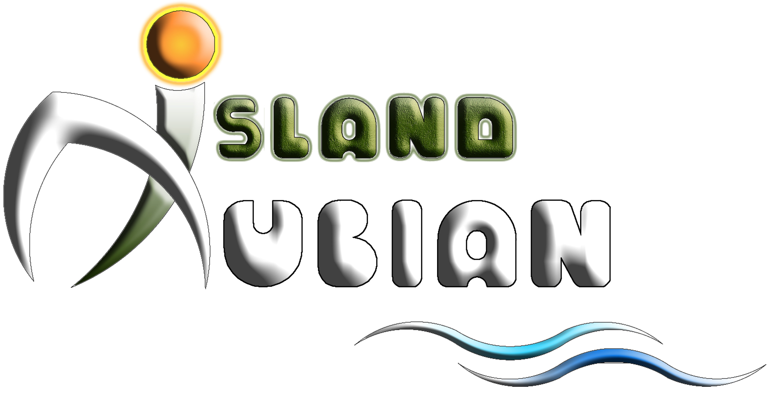

Swimming Pool and Beach / Piscine e Spiaggia
Pool und Strand / Бассейн и пляж

 | We hereby inform our Guests that the Pool as well as Beach areas are unattended. No Lifeguard on duty! Children must be supervised by an adult!  The Management declines all responsibility in case of injury or any other casualty.
 | Le aree piscine e spiaggia sono sprovviste di sorveglianza e di servizio assistenti bagnanti. I bambini devono essere sotto la responsabilita e la sorveglianza dei genitori.  La direzione declina ogni responsabilita’.
 | Wir möchten unsere Gäste informieren, dass sowohl die Schwimmbäder als auch der Strand nicht von Bademeistern über-wacht werden. Kinder müssen von einem Erziehungsberechtigten beaufsichtigt werden.  Die Geschäftsleitung haftet nicht für Unfälle jeglicher Art.
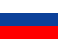 | Уважаемые Гости! Примите к сведению, что на нашем пляже, а так же у бассейна нет спасательной службы. Маленькие дети должны находиться под присмотром взрослых.  Руководство отеля не ответственно за произошедшие несчастные случаи.
Nubian Island Hotel
The Management

